## DESIGN SPECIFICATIONS

### Color Palette
- **Primary Red:** #DC2626 (red-700)
- **Secondary Red:** #EF4444 (red-600)
- **Black:** #000000 (for navigation bar and hero shadows)
- **White:** #FFFFFF
- **Gray Backgrounds:** #F9FAFB (gray-50), #F3F4F6 (gray-100)
- **Text Gray:** #374151 (gray-700), #6B7280 (gray-500)

### Typography
- Headings use default theme font sizes
- Body text: 16-18px base
- Hero headlines: 4xl-6xl (responsive)

### Icons Used
- Teaching (?)
- Users/People (👥)
- Calendar (📅)
- Heart (❤️)
- Trophy (🏆)
- Theater/Stage (🎭)
- Sparkles (✨)
- Star (⭐)
- Award (🏆)
- CheckCircle (✓)

### Responsive Breakpoints
- Mobile: < 768px
- Tablet: 768px - 1024px
- Desktop: > 1024px

---

## KEY FEATURES & FUNCTIONALITY

1. **Multi-page React Router application** with 7 main pages
2. **Responsive design** across all devices
3. **Polish language** throughout
4. **Red, white, and black color scheme** inspired by Polish flag
5. **Traditional Polish folk dance imagery**
6. **Professional dance couple showcase** (Marta Budziak & Michał Cichocki)
7. **Detailed Polish national dances** descriptions with photos
8. **Business services offering** (spectacles, shows, workshops)
9. **Tournament promotion** (V Turniej UPP 2026)
10. **Call-to-action buttons** throughout for engagement

---

**End of Website Content Export**
**Total Pages:** 8 main pages
**Language:** Polish
**Framework:** React with React Router
**Styling:** Tailwind CSS v4

---

_This document contains all text content, structure, links, and design specifications for the Wielkopolski Klub Tańców Polskich website. This can be imported into Microsoft Word or Google Docs for further editing and documentation._

# logo + Wielkopolski Klub Tańców Polskich - Website Content Export

**Website Name:** Wielkopolski Klub Tańców Polskich (Greater Poland Polish Dance Club)
**Export Date:** April 7, 2026
**Color Scheme:** Red, White, and Black (Polish flag-inspired)
**Language:** Polish

---

## NAVIGATION MENU

- Home
- O nas
- Zajęcia
- Tańce narodowe
- Oferta
- Turniej UPP
- Galeria
- Kontakt

---

## PAGE 1: HOME (GŁÓWNA)

### Hero Section
WIEKOPOLSKI KLUB TAŃCÓW POLSKICH
**Headline:** Tańcz z nami polskie tańce narodowe!
**Subheadline:** Odkryj piękno tańców polskich w nowym wydaniu.

FOTA
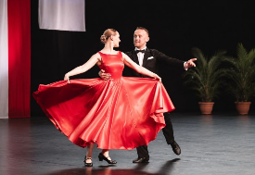

**Call-to-Action Buttons:**
- "Zapisz się na zajęcia" → Links to /zajecia
- "Dowiedz się więcej" → Links to /o-nas

---

### Why Join Us Section
**Title:** Dlaczego warto do nas dołączyć?
Cztery filary, które tworzą wyjątkową przestrzeń do nauki i rozwijania pasji.

**Feature 1 - Pasja** (Heart Icon ❤️)
- Zaangażowanie w rozwój z miłości do tańca. To więcej niż hobby — to styl życia.

**Feature 2 - Społeczność** (Users Icon 👥)
- Przyjazna atmosfera i wspólna pasja łączy ludzi w każdym wieku.

**Feature 3 - Regularne zajęcia** (Calendar Icon 📅)
- Zajęcia przez cały rok szkolny dla wszystkich grup wiekowych i poziomów zaawansowania.

**Feature 4 - Profesjonalizm** (Nauka Icon 🎓 )
- Doświadczona kadra instruktorów z udokumentowanymi sukcesami.

Śledź nas w mediach społecznościowych
Link: facebook, instagram, tiktok

FOTY 3 z sekcji Tańce narodowe
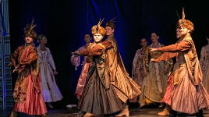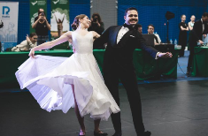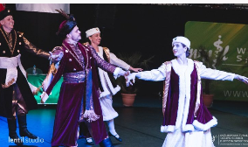

###
Dziedzictwo kulturowe

Polskie tańce narodowe

Pięć tańców — pięć historii. Polonez, krakowiak, mazur, oberek i kujawiak to skarby polskiej kultury, które przetrwały wieki. Każdy z nich ma unikalny charakter, rytm i głęboki przekaz.

W naszym klubie nie tylko uczymy kroków, ale opowiadamy historię. Zapraszamy do odkrywania bogactwa polskiego tańca.

Poznaj tańce narodowe

### Tournament Highlight Section
FOTA
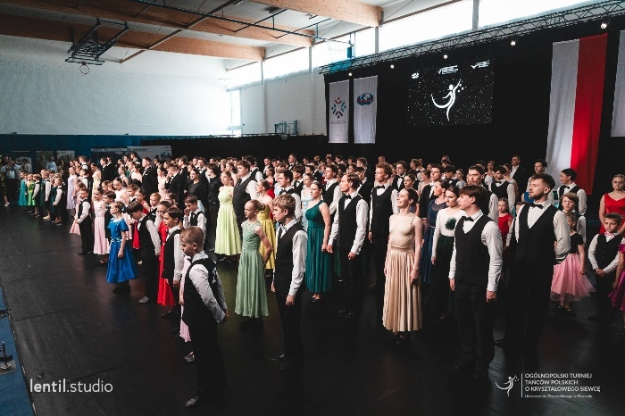
**Icon:** 🏆 ZAKOŃCZONY
**Title:** V Ogólnopolski Turniej Tańców Polskich “O Kryształowego Siewcę” i III Akademickie Mistrzostwa w Tańcach Polskich
**Description:** 30 i 31 maja 2026 Poznań stał się stolicą polskich tańców narodowych, gromadząc najlepsze pary taneczne, trenerów, sędziów oraz miłośników naszej kultury z całego kraju.

**CTA Button:** "Dowiedz się więcej o turnieju" → /turniej-upp

Gotowy, by zacząć przygodę z tańcem?
Dołącz do naszej społeczności i odkryj piękno polskich tańców narodowych. Pierwsza lekcja próbna — bezpłatna!
Skontaktuj się z nami Zobacz zajęcia

---
##PAGE 2:
POZNAJ NAS
O nas
Wielkopolski Klub Tańców Polskich - miejsce, gdzie sztuka spotyka się z pasją.
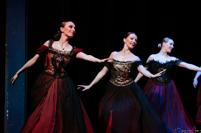
HISTORIA
Nasza historia to ponad 10 lat doświadczenia.
Wielkopolski Klub Tańców Polskich powstał z przekonania, że polskie tańce narodowe zasługują na miejsce nie tylko w historii, ale również we współczesnym życiu. Od początku działalności naszym celem jest rozwijanie pasji do tańca, kształcenie kolejnych pokoleń tancerzy oraz popularyzowanie polskiej kultury poprzez ruch, muzykę i wspólne doświadczenia.
Przez lata stworzyliśmy przestrzeń, w której spotykają się dzieci, młodzież, studenci i dorośli. Dla jednych taniec stał się sposobem na aktywne spędzanie czasu, dla innych drogą do rozwoju sportowego i artystycznego oraz udziału w ogólnopolskich turniejach i pokazach.
Stawiamy na profesjonalizm, systematyczny rozwój i wysoką jakość zajęć, jednocześnie dbając o atmosferę, w której każdy może rozwijać swoje umiejętności we własnym tempie.
Dziś Wielkopolski Klub Tańców Polskich jest rozpoznawalnym ośrodkiem promującym polskie tańce narodowe. Organizujemy prestiżowe wydarzenia, takie jak Ogólnopolski Turniej Tańców Polskich „O Kryształowego Siewcę” oraz Akademickie Mistrzostwa Polski w Tańcach Polskich, współpracujemy z instytucjami kultury i środowiskiem akademickim oraz aktywnie wspieramy rozwój tańców polskich w kraju.
Tworzymy społeczność ludzi, których łączy pasja, zaangażowanie i szacunek do polskiego dziedzictwa. Wierzymy, że taniec nie tylko uczy techniki i dyscypliny, ale także buduje pewność siebie, charakter oraz relacje, które pozostają na długie lata.

FOTA
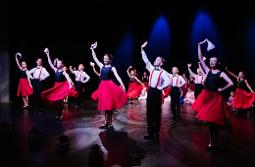

Co nas wyróżnia?
🎭
Tradycja i nowoczesność
Łączymy szacunek dla wielowiekowej tradycji z nowoczesnymi metodami nauczania i dynamicznym podejściem do choreografii. Nasze spektakle poruszają publiczność nie tylko pięknem tańca, ale też głębią przekazu.
🏆
Sukcesy i osiągnięcia
Organizujemy Ogólnopolski Turniej Tańców Polskich UPP, który przyciąga setki uczestników z całego kraju. Nasze pary taneczne zdobywają nagrody w prestiżowych zawodach na szczeblu regionalnym i krajowym.
👨‍👩‍👧‍👦
Dla każdego wieku
Nasze grupy obejmują tancerzy od 6 roku życia po dorosłych. Każdy znajdzie tu swoje miejsce — czy to w grupie dziecięcej, młodzieżowej, dorosłych czy reprezentacyjnej.
📍
Serce Poznania
Działamy przy ODK Wiktoria w Poznaniu — wyjątkowym miejscu kulturalnym, które przez lata stało się centrum życia tanecznego Wielkopolski. Dobrze skomunikowane i przyjazne dla wszystkich.

<liczby OUT>

NASZ ZESPÓŁ
Nasza Kadra
<Zdjecia i opisy z aktualnej strony www klubu>

Chwile z naszego życia
Zajrzyjcie do naszej galerii i zobaczcie więcej.
FOTY z galerii
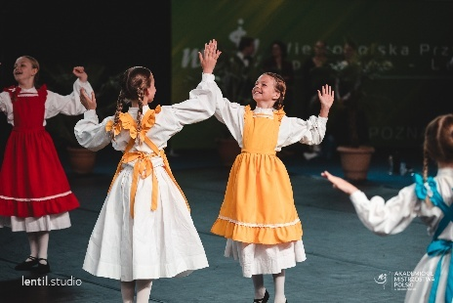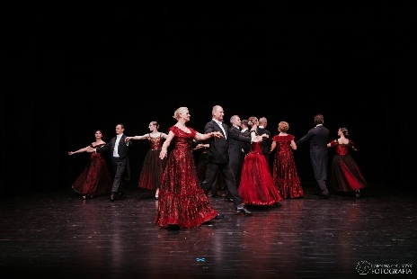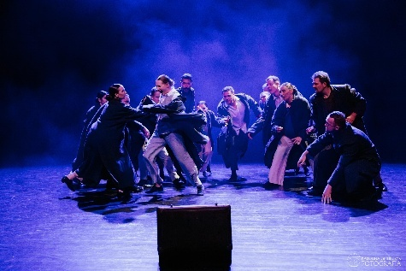

Zobacz całą galerię - link

Chcesz być częścią naszej historii?
Dołącz do nas i twórz wspaniałe wspomnienia razem z nami!
Link: Sprawdź zajęcia Napisz do nas
---
##PAGE 3:
DOŁĄCZ DO NAS
Zajęcia
FOTA z ZAJĘC
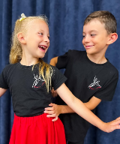
Oferujemy zajęcia dla wszystkich grup wiekowych i poziomów zaawansowania — od najmłodszych po doświadczonych tancerzy.

GDZIE TRENUJEMY?
Gdzie się spotykamy?
Siedziba:
Osiedlowy Dom Kultury „Wiktoria”
os. Zwycięstwa 125, 61-652 Poznań
II sala:
Zespół Szkolno-Przedszkolny nr 12 w Poznaniu
Os. Zwycięstwa 101, 61-652 Poznań
Sezon zajęć:
Zajęcia odbywają się od września do czerwca
Przerwa wakacyjna: lipiec - sierpień
Zapisy
Zapisy przez cały rok szkolny.

FOTA z ZAJĘC DOROŚLI

GRAFIK
Nasze grupy taneczne

Grupa dziecięca (6-15 lat)
Wtorek | 17:00 - 18:30
Piątek | 17:30 - 19:00

Zespół Szkolno-Przedszkolny nr 12 w Poznaniu
Os. Zwycięstwa 101, 61-652 Poznań

Początkujący i średniozaawansowani
Zajęcia dla dzieci i młodzieży łączą profesjonalną naukę tańca z wszechstronnym rozwojem, pomagając budować sprawność, charakter, pewność siebie i zamiłowanie do tańca pod okiem doświadczonych instruktorów.
100 zł/miesiąc
Zapisz się -> link

Grupa dla dorosłych
Niedziela | 18:00 - 19:30
Początkujący i średniozaawansowani
Osiedlowy Dom Kultury „Wiktoria”
os. Zwycięstwa 125, 61-652 Poznań
Idealne zarówno dla osób rozpoczynających przygodę z tańcem, jak i dla osób chcących doskonalić umiejętności. Przyjazna atmosfera i profesjonalna nauka — wiek nie ma znaczenia, liczy się pasja.
100 zł/miesiąc
Zapisz się -> link

Grupa reprezentacyjna
Selekcja
Niedziela | 19:30 - 21:00
Osiedlowy Dom Kultury „Wiktoria”
os. Zwycięstwa 125, 61-652 Poznań
Zaawansowani
Dla doświadczonych tancerzy chcących doskonalić umiejętności i występować.
100 zł/miesiąc
Zapisz się -> link

Pary turniejowe
Indywidualna kwalifikacja
Dzieci i młodzież | Piątek 19:00 – 20:00, Niedziela 16:00 – 17:30
Dorośli | Środa 19:15 – 20:45, Czwartek 20:30 - 22:00
Osiedlowy Dom Kultury „Wiktoria”
os. Zwycięstwa 125, 61-652 Poznań
Zaawansowani
Program przygotowania par do turniejów ogólnopolskich. Współpraca z doświadczonymi trenerami, indywidualny plan treningowy i przygotowanie sceniczne.
Wycena indywidualna
Zapisz się -> link

Co zyskujesz?
Dołączając do naszego klubu, otrzymujesz znacznie więcej niż tylko lekcje tańca.
- Profesjonalni instruktorzy z wieloletnim doświadczeniem
- Indywidualne podejście
- Możliwość występów
- Przyjazna i wspierająca atmosfera
- Bezpłatna lekcja próbna dla nowych uczestników
- Regularne wyjazdy integracyjne

Bezpłatna lekcja próbna!
Nie jesteś pewien, czy taniec jest dla Ciebie? Przyjdź i przekonaj się bez żadnych zobowiązań.
Wystarczy jeden telefon lub wiadomość — ustalimy termin i grupę odpowiednią dla Ciebie.
Umów lekcję próbną Zadzwoń: +48 785 899 858
##PAGE 4:
**Title:**
DZIEDZICTWO KULTUROWE
Polskie tańce narodowe
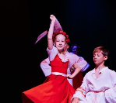

FOTA
**Paragraph 1:**
Pięć tańców, które tworzą duszę polskiej kultury — historia opowiedziana przez ruch.

Poznaj polskie tańce narodowe
Pięć tańców narodowych Polski to skarb naszego dziedzictwa kulturowego. Każdy z nich ma unikalny charakter, rytm i historię.

#### Dance 1: Polonez
FOTA
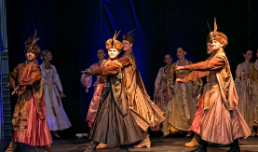
- **Region:** Cała Polska
- **Tempo:** Umiarkowane
- **Character:** Dostojny, uroczysty
- **Description:** Taniec korowodowy o charakterze paradnym i uroczystym. Wykonywany podczas najważniejszych uroczystości państwowych, rodzinnych oraz na balach. Charakteryzuje się dostojnym krokiem i elegancką postawą.
- **CTA Button:** "Naucz się poloneza" → /zajecia

#### Dance 2: Krakowiak
FOTA
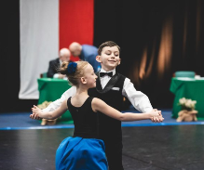
- **Region:** Małopolska
- **Tempo:** Szybkie
- **Character:** Energiczny, radosny
- **Description:** Energiczny i radosny taniec pochodzący z okolic Krakowa. Charakteryzuje się synkopowanym rytmem i strzelistym ruchem. Tancerze wykonują dynamiczne podskoki i wirowe figury. To jeden z najbardziej rozpoznawalnych polskich tańców ludowych.
- **CTA Button:** "Naucz się krakowiaka" → /zajecia

#### Dance 3: Mazur
FOTA

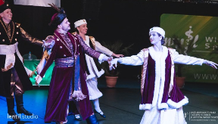

- **Region:** Mazowsze
- **Tempo:** Umiarkowanie szybkie
- **Character:** Szlachetny, dumny
- **Description:** Elegancki taniec szlachecki w metrum trójdzielnym, pełen dumy i powagi. Mazur był tańcem salonowym polskiej szlachty i arystokracji. Charakteryzuje się ruchem pełnym klasy i finezji.
- **CTA Button:** "Naucz się mazura" → /zajecia

#### Dance 4: Oberek
FOTA
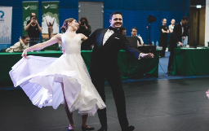
- **Region:** Centralna Polska
- **Tempo:** Bardzo szybkie
- **Character:** Wirowy, dynamiczny
- **Description:** Najszybszy z polskich tańców narodowych. Charakteryzuje się dynamicznymi, wirującymi ruchami i szybkim tempem. Taniec wymaga dużej kondycji i techniki. Pary wirują w szalonym tempie, tworząc spektakularne figury.
- **CTA Button:** "Naucz się obereka" → /zajecia

#### Dance 5: Kujawiak
FOTA
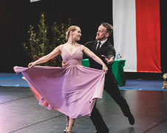
- **Region:** Kujawy
- **Tempo:** Wolne
- **Character:** Liryczny, romantyczny
- **Description:** Spokojny, pełen emocji taniec o zmysłowym charakterze. W przeciwieństwie do energicznych tańców polskich, kujawiak jest subtelny i refleksyjny. Charakteryzuje się płynnymi, łagodnymi ruchami i delikatną grą w parze.
- **CTA Button:** "Naucz się kujawiaka" → /zajecia

---

**Paragraph 2:**
W naszym klubie nie tylko uczymy kroków, ale także przekazujemy wiedzę o symbolice i znaczeniu każdego tańca w polskiej kulturze.

---

### Call-to-Action Section
**Title:** Gotowy, by zacząć przygodę z tańcem?
**Subtitle:** Dołącz do naszej społeczności i odkryj piękno polskich tańców narodowych!

**CTA Button:** “Sprawdź zajecia” -> zajecia "Skontaktuj się z nami" → /kontakt

---------------------------------------------------------------

## PAGE 5: BUSINESS OFFER (Oferta Biznesowa)

### Hero Section
DLA FIRM I ORGANIZATORÓW
**Title:** Oferta Biznesowa
**Subtitle:** Profesjonalne spektakle, pokazy taneczne i warsztaty – rozimy Twoje wydarzenie niezapomnianym.

FOTA

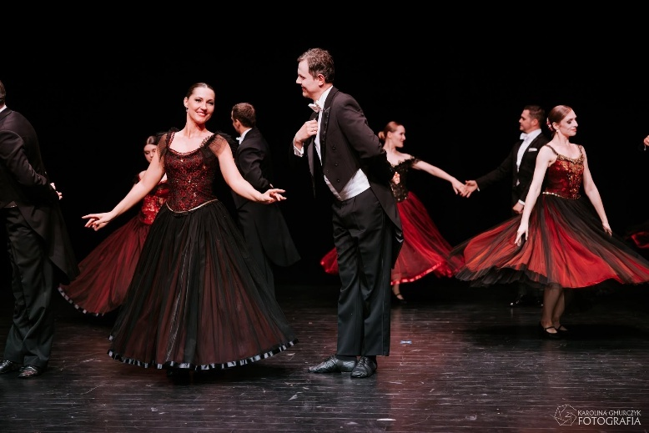

### Introduction
**Title:** Zapraszamy do współpracy!

**Paragraph 1:**
Wielkopolski Klub Tańców Polskich oferuje szeroki zakres usług artystycznych i edukacyjnych. Nasze spektakle, pokazy i warsztaty cieszą się ogromnym uznaniem wśród różnorodnej publiczności.

**Paragraph 2:**
Każde wydarzenie przygotowujemy z najwyższą starannością, dbając o profesjonalizm i unikalny charakter występu.

---
REPERTUAR
### Our Spectacles Section
**Title:** Nasze spektakle
**Subtitle:** Autorskie przedstawienia taneczne z profesjonalną choreografią i oprawą muzyczną.

#### Spectacle 1: Świąteczny Dzwoneczek

FOTA
- **Subtitle:** Teatr tańca dla dzieci
- **Description:** Magiczna zimowa bajka opowiedziana językiem tańca. Spektakl pełen ciepła, radości i świątecznej atmosfery, idealny dla najmłodszych widzów i ich rodzin.
- **Duration:** 45 minut
- **Audience:** Dzieci 3-11 lat
- **Performers:** 20-30 tancerzy
- **Highlights:**
- Kolorowe kostiumy i dekoracje
- Interaktywne elementy dla dzieci
- Tradycyjna polska muzyka klasyczna
- Edukacyjny i inspirujący przekaz

Zobacz więcej zdjęć > galeria spektakle

#### Spectacle 2: Rozkojarzeni
FOTA
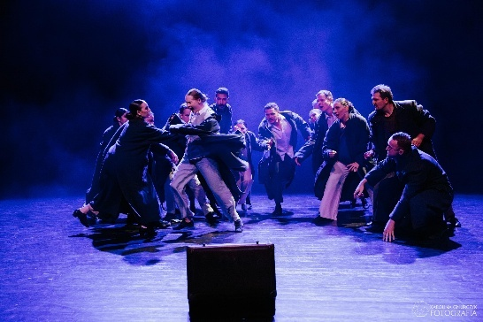

- **Subtitle:** Taneczna opowieść o codziennych trudnościach
- **Description:** Współczesny spektakl taneczny poruszający temat wyzwań współczesnego życia. Historia opowiedziana poprzez ruch, pokazująca jak taniec może być formą wyrazu emocji i sposobem na pokonywanie trudności.
- **Duration:** 30 minut
- **Audience:** Młodzież 16+ i dorośli
- **Performers:** 12-20 tancerzy
- **Highlights:**
- Nowoczesna choreografia
- Głęboki przekaz emocjonalny
- Połączenie tańca współczesnego i ludowego
- Profesjonalne oświetlenie i efekty specjalne

Zobacz więcej zdjęć > galeria spektakle

#### Spectacle 3: Obietnica
FOTA
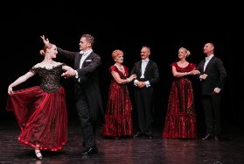

- **Subtitle:** Taneczna historia miłości i sprzeciwu
- **Description:** Elegancki spektakl taneczny opowiadający historię miłości, która musi zmierzyć się z przeciwnościami. Piękne choreografie tańców polskich w formie salonowej w połączeniu z emocjonalną narracją.
- **Duration:** 40 minut
- **Audience:** Młodzież 12+ i dorośli
- **Performers:** 12-20 tancerzy
- **Highlights:**
- Tańce polskie w formie salonowej
- Romantyczna oprawa muzyczna
- Profesjonalne kostiumy balowe
- Wzruszająca historia miłosna

Zobacz więcej zdjęć > galeria spektakle

---

### Professional Dance Couple - SPECIAL OFFER
**Badge:** ⭐ Oferta Specjalna
**Title:** Profesjonalne pokazy taneczne
**Subtitle:** Marta Budziak & Michał Cichocki - Mistrzowie Tańca w Tańcach Polskich

FOTA
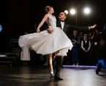

#### About the Couple
**Names:** Marta Budziak & Michał Cichocki

**Achievements:**
- 🏆 **Mistrzowie Polski** - Tytuł Mistrzów Tańców Polskich
- ⭐ **Klasa S13** - Najwyższa klasa taneczna w tańcach polskich
- ⭐ **Para Roku** - Wielokrotnie nagradzani tym prestiżowym tytułem

**Introduction:**
Zapraszamy do skorzystania z wyjątkowej oferty profesjonalnych pokazów tanecznych w wykonaniu mistrzowskiej pary tanecznej. Marta i Michał zaprezentują wysokiej jakości pokazy dostosowane do charakteru Waszego wydarzenia.

#### Repertuar
✓ Tańce polskie (polonez, mazur, krakowiak, oberek, kujawiak, polka, polka mazurka, walc, inne)
✓ Choreografie na zamówienie (nie tylko na bazie tańców polskich)
✓ Tańce w strojach wieczorowych, ludowych, balowych lub współczesnych
✓ Tańce do muzyki orkiestrowej
✓ Prowadzenie warsztatów tańca i animacji
✓ Prowadzenie korowodu poloneza

#### Idealne na:
- Bale i studniówki
- Wesela
- Eventy firmowe
- Festiwale
- Uroczystości miejskie
- Wydarzenia specjalne

**Note:**
**Indywidualne podejście:** Repertuar jest w pełni dostosowywany do potrzeb wydarzenia, typu muzyki (orkiestra, DJ, live band) oraz oczekiwań organizatorów. Możliwość konsultacji i doboru układów tanecznych.

Zobacz więcej zdjęć > galeria pokazy
---

### Our Services Section
CO OFERUJEMY?
**Title:** Nasze usługi

#### Service 1: Pokazy Taneczne (Theater Icon 🎭)
**Description:** Organizujemy profesjonalne pokazy tańców polskich na różnorodne okazje.

**Features:**
- Występy na eventach firmowych
- Uroczystości rodzinne (wesela, jubileusze)
- Festiwale i imprezy miejskie
- Dni otwarte i eventy kulturalne

#### Service 2: Spektakle teatralne (Sparkles Icon ✨)
**Description:** Nasze autorskie spektakle taneczne z profesjonalną choreografią i oprawą muzyczną.

**Features:**
- Przedstawienia dla dzieci i dorosłych
- Możliwość dostosowania spektaklu do wydarzenia
- Pełna oprawa techniczna
- Doświadczona grupa artystyczna

#### Service 3: Warsztaty taneczne (Users Icon 👥)
**Description:** Prowadzimy warsztaty taneczne dla par, grup i firm, dostosowane do poziomu uczestników. Doskonała forma integracji, rozwijania kreatywności i poznawania polskiej kultury. Dostosowujemy program do wieku i poziomu uczestników oraz charakteru wydarzenia.

**Features:**
- Warsztaty tańców polskich
- Doświadczeni instuktorzy tańca
- Indywidualne podejście
- Animacje tanecze, nauka tańca lub doskonalenie profesjonalne

FOTA
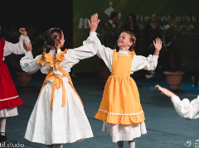

### Why Choose Us Section
**Title:** Dlaczego my?

**Reason 1:** 📅 **10+ lat doświadczenia**
Ponad dekada występów i nauczania poparta osiągnięciami rangi ogólnopolskiej.

**Reason 2:** 👥 **Profesjonalna kadra**
Doświadczeni instruktorzy i choreografowie.

**Reason 3:** ✨ **Indywidualne podejście**
Dostosowujemy program do Twoich potrzeb.

**Reason 4:** 🎭 **Pełna oprawa**
Kostiumy, scenografia, muzyka.

---

### Final Call-to-Action
**Title:** Zainteresowany naszą ofertą?
**Subtitle:** Skontaktuj się z nami, aby omówić szczegóły i otrzymać indywidualną wycenę dopasowaną do Twojego wydarzenia.

**CTA Buttons:**
- "Skontaktuj się" → /kontakt
- "Zadzwoń: +48 785 899 858"
- “Napisz: wktp@up.poznan.pl”

## PAGE 6: TOURNAMENT (Turniej UPP)
_[This page contains detailed information about the V Turniej UPP 2026, including dates (May 30-31, 2026), categories, rules, and registration - structure to be provided based on existing content]_

FOTA

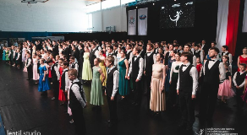

Obok pucharu: V Ogólnopolski Turniej Tańców Polskich „O Kryształowego Siewcę” oraz III Akademickie Mistrzostwa Polski w Tańcach Polskich PS CIOFF®
Data: 30-31 maj 2026
Miejsce: Centrum Kultury Fizycznej UPP, Poznań

PODSUMOWANIE
Turniej zakończony wielkim sukcesem!

W dniach 30 maja – 1 czerwca 2026 roku Poznań ponownie stał się miejscem spotkania najlepszych tancerzy tańców polskich z całego kraju. W Centrum Kultury Fizycznej Uniwersytetu Przyrodniczego odbyły się V Ogólnopolski Turniej Tańców Polskich „O Kryształowego Siewcę” oraz III Akademickie Mistrzostwa Polski w Tańcach Polskich PS CIOFF® – wydarzenia łączące sportową rywalizację, wysoki poziom artystyczny i promocję polskiego dziedzictwa kulturowego.

Na parkiecie zaprezentowały się pary reprezentujące kluby z całej Polski, rywalizując w kolejnych kategoriach wiekowych i klasach tanecznych. Publiczność mogła podziwiać piękno poloneza, mazura, kujawiaka, oberka i krakowiaka, wykonywanych z niezwykłą precyzją, elegancją i pasją.

Jako współorganizator wydarzenia jesteśmy dumni, że po raz kolejny mogliśmy stworzyć przestrzeń do spotkania środowiska tanecznego, wymiany doświadczeń oraz wspólnego celebrowania polskich tańców narodowych. Sukces turnieju był możliwy dzięki zaangażowaniu organizatorów, partnerów, sędziów, trenerów, wolontariuszy oraz wszystkich uczestników.

Dziękujemy wszystkim, którzy byli z nami – zawodnikom, kibicom i sympatykom tańców polskich.

- Usunąć liczby I wszystko co niżej
- Dodać: Relacje z wydarzeń

V Ogólnopolski Turniej Tańców Polskich „O Kryształowego Siewcę”

FOTY w folderze

III Akademickie Mistrzostwa Polski w Tańcach Polskich PS CIOFF®

FOTY w folderze

---

## PAGE 7: Galeria

NASZE WSPOMNIENIA
Galeria
Zobacz nasze występy, warsztaty i wyjątkowe chwile z życia klubu.
FOTA
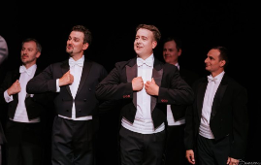
Śledź nas w mediach społecznościowych
Link: facebook, instagram, tiktok

Turnieje tańca
FOTY w folderze

Spektakle
FOTY w folderze brakuje dzwonka

Pokazy i występy
FOTY w folderze

Warsztaty tańca
FOTY - do uzupełnienia

Chcesz być częścią naszej historii?
Dołącz do nas i twórz wspaniałe wspomnienia razem z nami!
Link:
Zapisz się na zajęcia.-> zajęcia
Skontaktuj się z nami -> kontakt

## PAGE 8: CONTACT (KONTAKT)

SKONTAKTUJ SIĘ Z NAMI
Kontakt
Chętnie odpowiemy na wszystkie pytania. Zapraszamy do kontaktu!

Chcesz porozmawiać? Oddzwonimy do Ciebie.
Zostaw swój numer telefonu, a skontaktujemy się z Tobą, odpowiemy na pytania, pomożemy wybrać odpowiednie zajęcia dla Ciebie lub Twojego dziecka.
Pole formularza: 📞 Twój numer telefonu
Proszę o kontakt
✅
Dziękujemy!
Oddzwonimy do Ciebie wkrótce.

FORMULARZ
Wyślij wiadomość.

Imię i Nazwisko *
Email *
Telefon
Temat -> wybierz temat
Wiadomość *
Wyślij Wiadomość

Śledź nas w mediach społecznościowych
Link: facebook, instagram, tiktok

DANE KONTAKTOWE
Informacje kontaktowe

Adres
Osiedlowy Dom Kultury „Wiktoria”
os. Zwycięstwa 125
61-652 Poznań
Telefon
+48 785 899 858

Email
wktp@up.poznan.pl

Godziny Biura
Poniedziałek - Piątek: 15:00 - 20:00
Sobota: 10:00 - 14:00
Niedziela: 15:00 – 18:00 (wrzesień-czerwiec)

Jak do nas trafić?
Działamy w dwóch lokalizacjach w Poznaniu

Osiedlowy Dom Kultury „Wiktoria”
<Mapa interaktywna>

Zespół Szkolno-Przedszkolny nr 12 w Poznaniu
<Mapa interaktywna>

ENDING:
Wielkopolski Klub Tańców Polskich
Odkryj z nami piękno tańców polskich.

Kontakt
Email: wktp@up.poznan.pl
Tel: +48 785 899 858

Facebook Instagram TikTok

Nawigacja
- Home
- O nas
- Zajęcia
- Tańce narodowe
- Oferta
- Turniej UPP
- Galeria
- Kontakt

